OS-2026050404
鼎呱呱-雷川
单个贴货号加13位 做客户唛头 侧唛
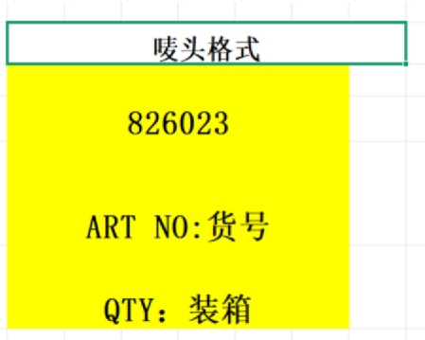
3003-1 单联杂志架：20箱
3003-2 二联杂志架：30箱
